Philippe a démarré sa campagne 2019 de Voyages Itinérants.
Prudent il commence par un circuit dans le département, pour tester le matériel et le cyclo.

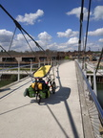
2019-04-29 : En route vers Bresles
Départ sous un beau soleil.
Le poids des bagages se fait sentir.
Les ouvriers sous le soleil
L'odeur des colzas balafrés
Bientôt un gazoduc
Je rencontre un couple de cyclo néerlandais qui va à Bordeaux.
Le camping est sympa mais dans l'axe des pistes des Beauvais.
Juste à côté de moi, un couple d'étudiants mexicains (en France pour le moment) qui font Paris Londres et retour. Plus loin des italiens vivant à Paris qui font Paris Dieppe.

2019-05-01 : Boucle Noailles Beauvais
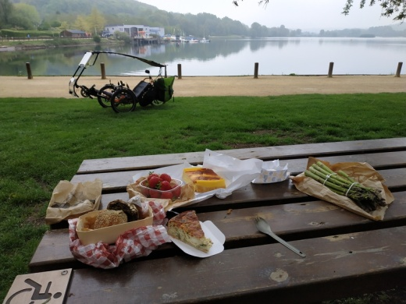
Après une bonne nuit réparatrice, j'ai de la compagnie au petit déjeuner pour discuter, avec Phil.
Le temps est assez brumeux toute la matinée.
C'est tranquille jusqu'à Beauvais par la Trans'Oise.
Arrêt ravitaillement chez la maison Savary et son flan réputé et sur le marché.
Je peaufine mon itinéraire à travers Beauvais.
Belle découverte du plan d'eau du Canada. Il y a tout ce qu'il faut pour réussir le déjeuner tiré des sacoches de la VéloriOise.
Le reste de l'après midi sera sous un soleil agréable.

2019-04-30 : Boucle Saint Just en Chaussée Clermont
Il fait froid au réveil, ma serviette est comme en carton, elle a commencé à geler
J'ai bien fait d'aller explorer sur le terrain, mes traces (élaborées sur écran) étaient scabreuses par endroit.
J'ai trouvé un lieu très bien pour le pique nique, avec possibilité d'abri en cas de mauvais temps.
Un petit café chez Pascal au passage.
J'ai découvert une petite cote bien sympathique dans Clermont. Par moment j'étais à 3,4 km/h !!!
Phil de Dublin qui se rend au Portugal plante sa tente. Cela me fait une agréable compagnie pour le diner. Mon anglais est vraiment rouillé.

2019-05-02 : Retour à Creil
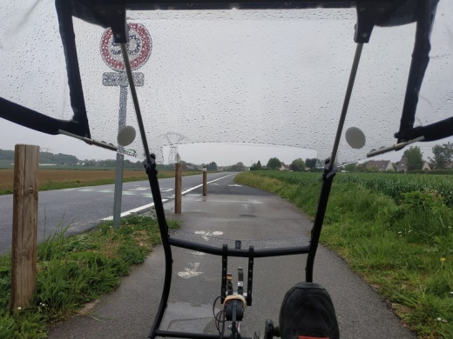
Retour en mode rapide, sous une légère bruine.
Vélo qui fasseye ivresse de la descente Le beau paysage
Un arrêt chez mes parents où un délicieux couscous n'attend plus que moi.

